Задачи про центроиды треугольников и тетраэдров
А.В. Шевкин, avshevkin@mail.ru
В данной заметке речь идёт о векторах, центрах масс или центроидах (точках пересечения медиан) треугольников и центроидах (центрах масс тетраэдров). Начинаем с простых планиметрических задач, методы решения которых подскажут методы решения стерео-метрических задач.
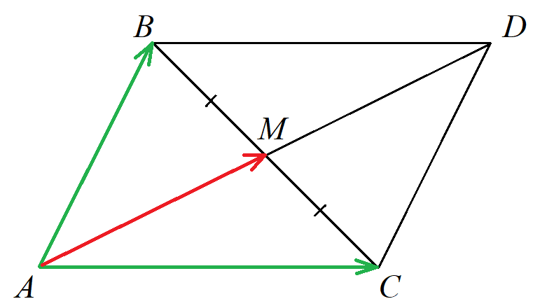
1. Дан треугольник ABC, AM — его медиана. Докажите, что
$\vec{AM}=\frac{1}{2}\left(\vec{AB}+\vec{AC}\right)$.
Достроив треугольник ABC до параллелограмма ABDC, имеем:
$\vec{AM}=\frac{1}{2}\vec{AD}=\frac{1}{2}\left(\vec{AB}+\vec{AC}\right)$,
что и требовалось доказать.
2. Дан треугольник ABC, M — точка пересечения его медиан. Докажите, что:
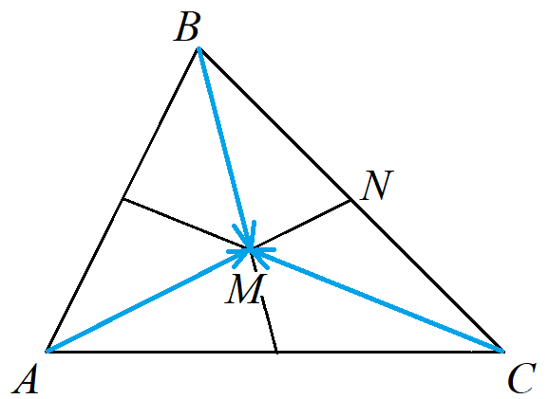
а) $\vec{AM}+\vec{BM}+\vec{CM}=\vec{0}$;
б) $\vec{MA}+\vec{MB}+\vec{MC}=\vec{0}$.
Пусть AN — медиана треугольника ABC, тогда из свойства медиан треугольника и из результата задачи 1 следует, что
$\vec{AM}=\frac{2}{3}\vec{AN}$, а $\vec{AN}=\frac{1}{2}\left(\vec{AB}+\vec{AC}\right)$,
следовательно,
$\vec{AM}$ $=\frac{1}{3}\left(\vec{AB}+\vec{AC}\right).$
Аналогично получим:
$\vec{BM}$ $=\frac{1}{3}\left(\vec{BA}+\vec{BC}\right)$,
$\vec{CM}$ $=\frac{1}{3}\left(\vec{CA}+\vec{CB}\right).$
Сложив три последних равенства, получим:
$\vec{AM}+\vec{BM}+\vec{CM}=\frac{1}{3}\left(\vec{AB}+\vec{AC}+\vec{BA}+\vec{BC}+\vec{CA}+\vec{CB}\right)=\vec{0}$,
так как сумма в скобках содержит три пары противоположных векторов.
Равенство а) доказано; равенство б) получите самостоятельно.
3. Дан треугольник ABC, M — точка пересечения его медиан,
O — произвольная точка плоскости. Докажите, что
$\vec{OM}=\frac{1}{3}\left(\vec{OA}+\vec{OB}+\vec{OC}\right)$.
Выразим вектор $\vec{OM}$ тремя способами:
$$\vec{OM}=\vec{OA}+\vec{AM},$$
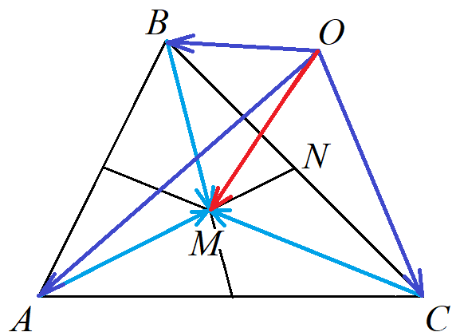
$\vec{OM}=\vec{OB}+\vec{BM}$,
$\vec{OM}=\vec{OC}+\vec{CM}$.
Сложив три полученных равенства и заменив $\vec{AM}+\vec{BM}+\vec{CM}$ на $\vec{0}$, получим:
$3\vec{OM}=\vec{OA}+\vec{OB}+\vec{OC}$,
откуда и следует истинность доказываемого равенства.
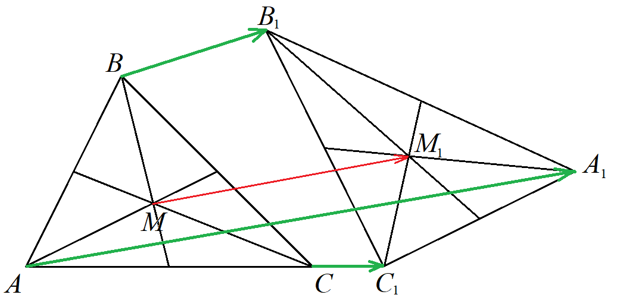
4. Даны центры масс M и $M_{1}$треугольников ABC и $A_{1}B_{1}C_{1}$. Докажите, что $\vec{MM_{1}}=\frac{1}{3}\left(\vec{AA_{1}}+\vec{BB_{1}}+\vec{CC_{1}}\right)$.
Пусть O — произвольная точка плоскости. Используя результат задачи 3, запишем два равенства:
$\vec{OM}=\frac{1}{3}\left(\vec{OA}+\vec{OB}+\vec{OC}\right)$.
$\vec{OM_{1}}=\frac{1}{3}\left(\vec{OA_{1}}+\vec{OB_{1}}+\vec{OC_{1}}\right)$.
Теперь запишем вектор $\vec{MM_{1}}$ в виде разности:
$$\vec{MM_{1}}=\vec{OM_{1}}-\vec{OM}=$$
$$=\frac{1}{3}\left(\vec{OA_{1}}+\vec{OB_{1}}+\vec{OC_{1}}\right)-\frac{1}{3}\left(\vec{OA}+\vec{OB}+\vec{OC}\right)=$$
$$=\frac{1}{3}\left(\vec{OA_{1}}-\vec{OA}+\vec{OB_{1}}-\vec{OB}+\vec{OC_{1}}-\vec{OC}\right)=$$
$=\frac{1}{3}\left(\vec{AA_{1}}+\vec{BB_{1}}+\vec{CC_{1}}\right)$,
что и требовалось доказать.
А теперь «выходим» в пространство. Решения двух задач по записи повторят два предыдущие решения.
5. Дан треугольник ABC, M — точка пересечения его медиан,
O — произвольная точка пространства. Докажите, что
$\vec{OM}=\frac{1}{3}\left(\vec{OA}+\vec{OB}+\vec{OC}\right)$.
6. Даны центры масс M и $M_{1}$треугольников ABC и $A_{1}B_{1}C_{1}$, не лежащих в одной плоскости. Докажите, что
$\vec{MM_{1}}=\frac{1}{3}\left(\vec{AA_{1}}+\vec{BB_{1}}+\vec{CC_{1}}\right)$.
Медианой тетраэдра называют отрезок, соединяющий вершину тетраэдра с центром масс противолежащей грани.
7. Докажите, что медианы тетраэдра ABCD пересекаются в одной точке, называемой центром масс тетраэдра, и делятся этой точкой в отношении 3 : 1, считая от вершины.
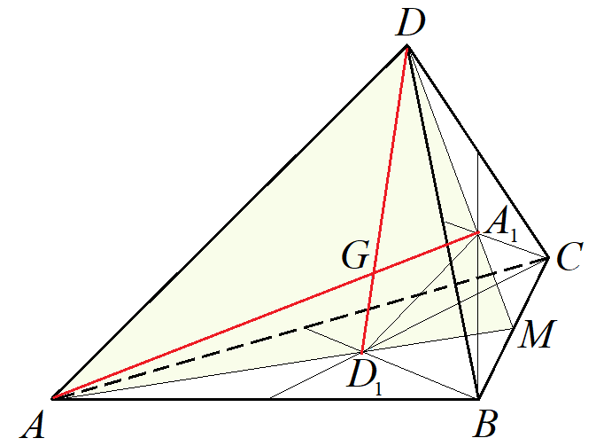
а) Докажем сначала, что две его медианы $AA_{1}$ и $DD_{1}$ пересекаются и делятся точкой пересечения в отношении 3 : 1, считая от вершины.
Пусть M — середина ребра BC. Центры тяжести $D_{1}$ и $A_{1}$ треугольников ABC и BCD лежат в плоскости ADM, поэтому медианы тетраэдра $AA_{1}$ и $DD_{1}$ пересекаются (точки D и M лежат в разных полуплоскостях относительно прямой $AA_{1}$). Пусть G — точка их пересечения.
Из подобия треугольников MAD и ${MD}_{1}A_{1}$ и свойства медиан треугольников следует, что AD : $D_{1}A_{1}$ = 3 : 1.
Из подобия треугольников AGD и $A_{1}$G$D_{1}$ следует, что
AG : G$A_{1}=$ DG : G$D_{1}=$3 : 1.
Итак, четыре медианы тетраэдра ABCD пересекаются в точке G и делятся этой точкой в отношении 3 : 1, считая от вершины. Точка G является центроидом тетраэдра ABCD.
8. Пусть G — центроид тетраэдра ABCD. Докажите, что:
а) $\vec{AG}+\vec{BG}+\vec{CG}+\vec{DG}=\vec{0}$; б) $\vec{GA}+\vec{GB}+\vec{GC}+\vec{GD}=\vec{0}$.
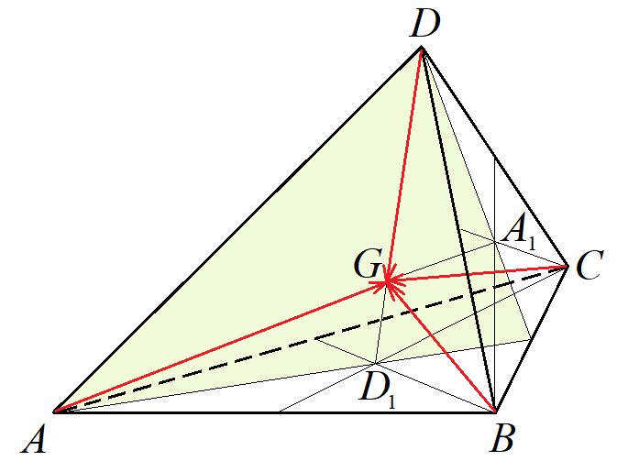
Пользуясь результатами задач 5 и 7, запишем равенства: $\vec{AG}=$$$=\frac{3}{4}\vec{AA_{1}}=\frac{3}{4}∙\frac{1}{3}\left(\vec{AB}+\vec{AC}+\vec{AD}\right)=$$
$=\frac{1}{4}\left(\vec{AB}+\vec{AC}+\vec{AD}\right)$,
$\vec{BG}=\frac{1}{4}\left(\vec{BA}+\vec{BC}+\vec{BD}\right)$,
$\vec{CG}=\frac{1}{4}\left(\vec{CA}+\vec{CB}+\vec{CD}\right)$,
$\vec{DG}=\frac{1}{4}\left(\vec{DA}+\vec{DB}+\vec{DC}\right)$.
Сложив эти равенства, получим: $\vec{AG}+\vec{BG}+\vec{CG}+\vec{DG}=\vec{0}$, что и требовалось доказать.
Равенство б) докажите самостоятельно.
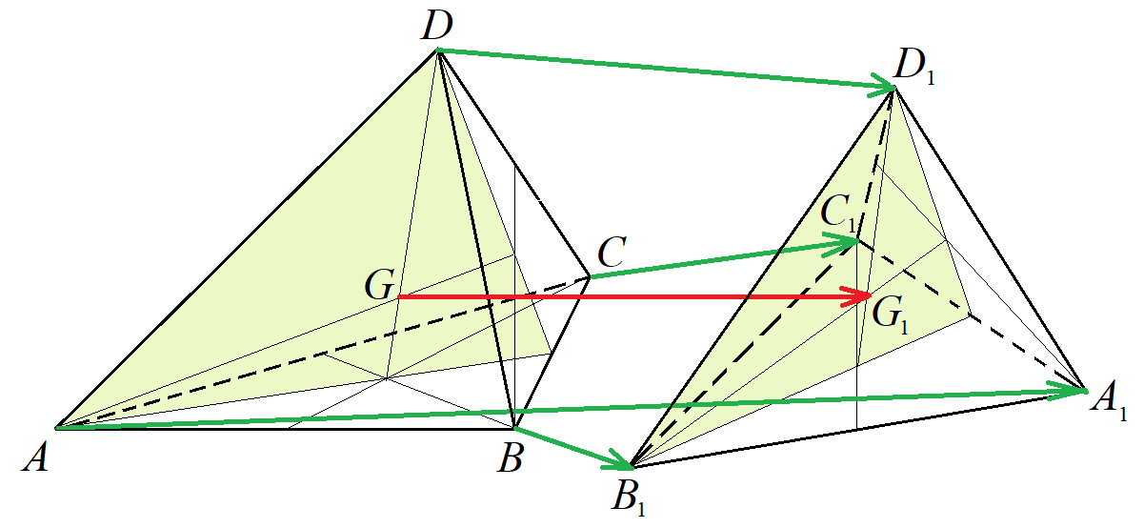
9. Пусть G — центроид тетраэдра ABCD, $G_{1}$ — центроид тетраэдра $A_{1}B_{1}C_{1}D_{1}$. Докажите, что:
$\vec{AA_{1}}+\vec{BB_{1}}+\vec{CC_{1}}+\vec{DD_{1}}=4\vec{GG_{1}}$.
Пусть O — произвольная точка пространства. Запишем вектор $\vec{GG_{1}}$ в виде разности: $\vec{GG_{1}}=$ $\vec{OG_{1}}–\vec{OG}$. Так как
$\vec{OG}=\vec{OA}+\vec{AG}=\vec{OB}+\vec{BG}=\vec{OC}+\vec{CG}=\vec{OD}+\vec{DG}$, то
$$4\vec{OG}=\vec{OA}+\vec{AG}+\vec{OB}+\vec{BG}+\vec{OC}+\vec{CG}+\vec{OD}+\vec{DG}=$$
$=\vec{OA}+\vec{OB}+\vec{OC}+\vec{OD}$, так как $\vec{AG}+\vec{BG}+\vec{CG}+\vec{DG}=\vec{0}$.
Аналогично
$4\vec{OG_{1}}=\vec{OA_{1}}+\vec{OB_{1}}+\vec{OC_{1}}+\vec{OD_{1}}$.
Тогда 4$\vec{GG_{1}}=$ $4\left(\vec{OG_{1}}–\vec{OG}\right)=\left(\vec{OA_{1}}+\vec{OB_{1}}+\vec{OC_{1}}+\vec{OD_{1}}\right)--\left(\vec{OA}+\vec{OB}+\vec{OC}+\vec{OD}\right)= \left(\vec{OA_{1}}-\vec{OA}\right)+\left(\vec{OB_{1}}-\vec{OB} \right)++\left( \vec{OC_{1}}-\vec{OC}\right)+\left( \vec{OD_{1}}-\vec{OD}\right)= \vec{AA_{1}}+\vec{BB_{1}}+\vec{CC_{1}}+\vec{DD_{1}}$, что и требовалось доказать.

